SERVICIO NACIONAL DE APRENDIZAJE – SENA
TECNÓLOGO EN ANÁLISIS Y DESARROLLO DE SOFTWARE
FICHA: 3142101



INSTRUCTOR:

APRENDIZ:

YAIR DANIEL MUÑOZ VELASCO
JHONATAN FELIPE CALAMBAS BALANTA
OSCAR ENRIQUE PEDRAZA

POPAYÁN-CAUCA
2026

Taller de Zustand en React con Vite.
Actividad de Reflexión Inicial.
1. ¿Qué tiene en común la situación del edificio con la forma en que pasamos props entre componentes de React?
Respuesta: Es la misma situación: el mensaje pasa por varios intermediarios que no lo necesitan, solo lo reciben y lo reenvían. En React eso es el prop drilling, porque el carrito pasa por ProductList y CatalogPage para llegar a ProductCard, y desde ahí sube hasta App para bajar al Navbar por otra rama.
Fuente: React Docs – Passing Props to a Component: https://react.dev/learn/passing-props-to-a-component
2. ¿Qué pasaría en el edificio si se agregan más pisos o si un intermediario olvida pasar el mensaje? ¿Qué equivale a eso en una aplicación React?
Respuesta: Habrá más demora y más riesgo de que el mensaje se pierda o llegue mal. En React, cada nivel nuevo obliga a declarar y reenviar props; si se olvida una, el componente recibe undefined y la interfaz deja de actualizarse o muestra datos incorrectos.
Fuente: React Docs – Sharing State Between Components: https://react.dev/learn/sharing-state-between-components
3. ¿Qué solución propondría para el edificio? ¿Cómo se traduciría esa solución en una aplicación?
Respuesta: Un canal directo, como un citófono o un buzón central. En la aplicación equivale a un store global con Zustand: el estado vive fuera del árbol de componentes y cualquiera puede leerlo o modificarlo sin pasar props por niveles intermedios.
Fuente: Zustand Docs – Introduction: https://zustand.docs.pmnd.rs
4. En el proyecto de su grupo, ¿qué información necesitan conocer varias pantallas o componentes al mismo tiempo? Escriba al menos tres ejemplos.
Respuesta: El usuario autenticado con su token (navbar, login, perfil y ruta protegida), el carrito (tarjetas, navbar y panel) y los favoritos (tarjetas y página de favoritos). También el tema claro/oscuro y los filtros de búsqueda, que se usan en componentes de ramas distintas.
Fuente: React Docs – Managing State: https://react.dev/learn/managing-state
Actividad de Contextualización – Parte A. Diagnóstico de conocimientos previos.
5. ¿Qué es el estado (state) de un componente en React y para qué sirve useState?
Respuesta: El estado es la memoria del componente: datos que cambian con el tiempo y afectan lo que se muestra. useState declara esa memoria local y devuelve el valor actual junto con una función para actualizarlo, lo que provoca un nuevo render.
Fuente: React Docs – State: A Component's Memory: https://react.dev/learn/state-a-components-memory
6. ¿Cuál es la diferencia entre props y estado?
Respuesta: Las props son entradas que vienen del componente padre y son de solo lectura; el estado es memoria interna que el componente modifica con su setter. Las props cambian cuando el padre se vuelve a renderizar; el estado cambia cuando el componente llama a su función de actualización.
Fuente: React Docs – Passing Props to a Component: https://react.dev/learn/passing-props-to-a-component
7. ¿Qué sucede con un componente cuando su estado cambia?
Respuesta: React vuelve a renderizar el componente y sus hijos, compara con la versión anterior y actualiza solo las partes del DOM que cambiaron. Después del commit se ejecutan los efectos que dependen de ese valor.
Fuente: React Docs – Render and Commit: https://react.dev/learn/render-and-commit
8. ¿Ha usado useContext o la Context API? Si es así, describa brevemente para qué.
Respuesta: Sí. La he usado para compartir el tema y la sesión de usuario sin pasar props por varios niveles. Su límite es que todos los consumidores se vuelven a renderizar cuando cambia el valor; por eso, para datos que cambian seguido es mejor un store con selectores.
Fuente: React Docs – useContext: https://react.dev/reference/react/useContext
9. ¿Qué es localStorage y qué tipo de datos puede guardar?
Respuesta: Es un almacenamiento clave-valor del navegador que persiste al cerrar la página. Solo guarda texto, así que los objetos se convierten con JSON.stringify y se leen con JSON.parse. No es apto para contraseñas ni tokens reales.
Fuente: MDN – Window.localStorage: https://developer.mozilla.org/es/docs/Web/API/Window/localStorage
10. Escriba el comando para crear un proyecto React con Vite.
Respuesta: npm create vite@latest tienda-sena -- --template react
Fuente: Vite Docs – Guía de inicio: https://vite.dev/guide/
Actividad de Contextualización – Parte B. Análisis del proyecto.
El árbol de componentes de Tienda SENA y la tabla de datos compartidos que pide la guía son los siguientes:
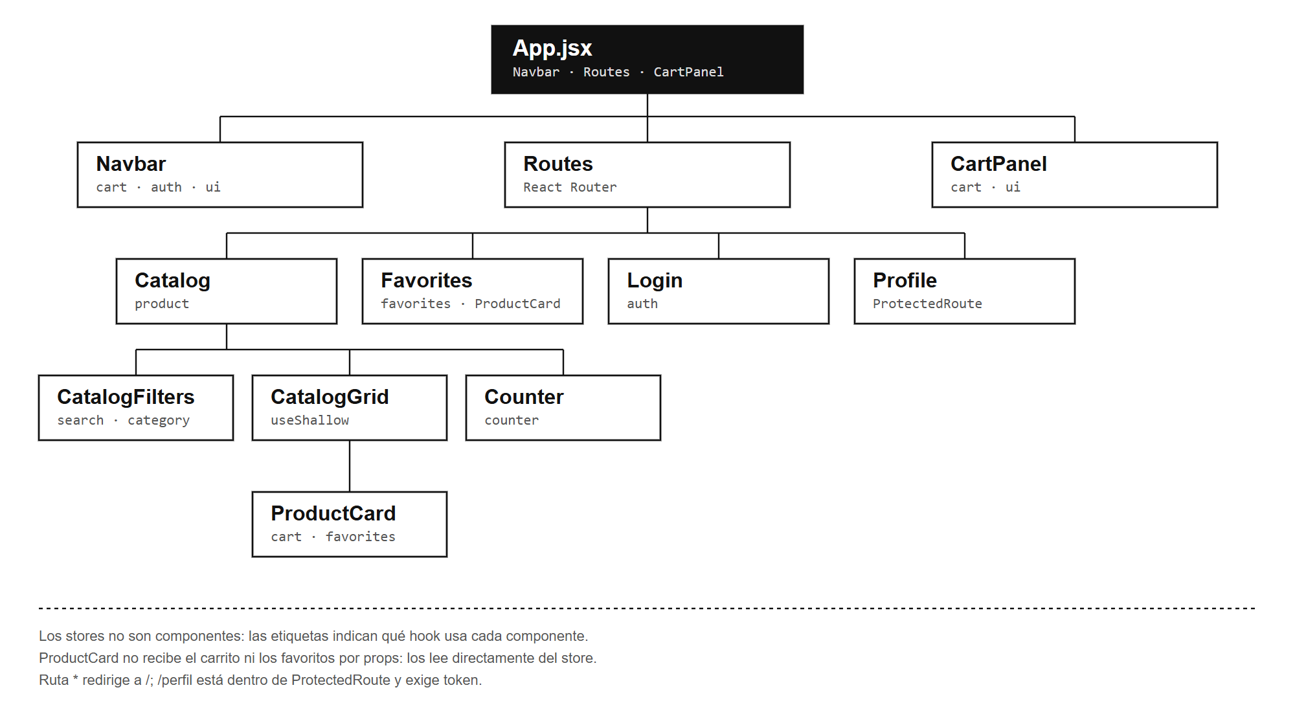
Dato o información | Componentes que lo usan | ¿Cómo se comparte hoy? | ¿Debería ser global? | Store / decisión
Usuario autenticado | Navbar, Login, Profile, ProtectedRoute | Estado en App + props; o localStorage leído en cada componente | Sí. Lo usan varias páginas y decide el acceso. | useAuthStore · persist de user
Token de sesión | ProtectedRoute, Profile | localStorage manual, prop o variable global | Sí, con precaución. Es estado de sesión. | useAuthStore · token demo; en producción cookie httpOnly
Carrito (items, cantidades, total) | ProductCard, Navbar, CartPanel | Estado elevado a App y props por CatalogPage / ProductList | Sí. Ramas distintas y cambios frecuentes. | useCartStore · persist + devtools
Favoritos | ProductCard, Favorites | Estado local duplicado o props desde App | Sí. Debe verse igual en tarjeta y página. | useFavoritesStore · persist
Tema claro / oscuro | Navbar, App, toda la interfaz | useState en App + props al botón | Sí. Afecta el body y debe sobrevivir a la recarga. | useUiStore · persist con partialize
Búsqueda por texto | CatalogFilters, CatalogGrid | useState en Catalog + props al input y a la lista | Sí. Input y lista son ramas separadas. | useProductStore · search
Categoría seleccionada | CatalogFilters, CatalogGrid | useState + props | Sí. Debe combinarse con la búsqueda. | useProductStore · category
Productos, loading y error | Catalog, CatalogGrid | fetch dentro de Catalog y props hacia abajo | Sí. Es un recurso remoto compartido. | useProductStore · acción async
Panel del carrito abierto | Navbar, CartPanel | useState en App + prop al navbar y al panel | Sí, pero es UI. No debe persistirse. | useUiStore · isCartOpen sin persist
Texto de un input no compartido | Un solo componente | useState local | No. Solo le interesa a ese componente. | useState; ejemplo: visibilidad de contraseña

Actividad de Apropiación (Tienda SENA).
Los seis ejercicios de la práctica están implementados en el repositorio: catálogo asíncrono, carrito con cantidades y total, favoritos con /favoritos, tema persistido, filtros por texto y categoría, y Redux DevTools en el carrito.
Preguntas de comprobación (3.3.13).
11. ¿Qué diferencia hay entre set({ count: 0 }) y set((state) => ({ count: state.count + 1 }))? ¿Cuándo se usa cada uno?
Respuesta: El primero fija un valor conocido y el segundo calcula el nuevo estado a partir del anterior. Se usa el objeto directo para reiniciar o asignar, y la función cuando el valor nuevo depende del estado actual, como al incrementar o agregar a una lista.
Fuente: Zustand Docs – create: https://zustand.docs.pmnd.rs/apis/create
12. ¿Por qué no se debe escribir state.items.push(producto) dentro de una acción?
Respuesta: Porque push modifica el arreglo original y deja la misma referencia; Zustand puede pensar que nada cambió y no volver a renderizar. Además rompe la inmutabilidad y el historial de DevTools. Se usa spread, map o filter para crear un arreglo nuevo.
Fuente: React Docs – Updating Arrays in State: https://react.dev/learn/updating-arrays-in-state
13. Explique por qué const store = useCartStore() puede causar renderizados innecesarios.
Respuesta: Porque sin selector el componente se suscribe a todo el store y se vuelve a renderizar cuando cambia cualquier propiedad, aunque no la use. Con selectores por dato, el render ocurre solo cuando cambia la parte que se usa.
Fuente: Zustand Docs – React: https://zustand.docs.pmnd.rs/apis/react
14. ¿Para qué sirve useShallow?
Respuesta: Permite seleccionar varios valores en un objeto comparando superficialmente el resultado; si los valores no cambiaron, conserva la referencia anterior y evita renders innecesarios. En Zustand 5 evita además el ciclo infinito que se produce al devolver un objeto nuevo en cada render.
Fuente: Zustand Docs – useShallow: https://zustand.docs.pmnd.rs/apis/react/shallow
15. ¿Qué hace el middleware persist y dónde guarda la información por defecto?
Respuesta: Guarda una parte del estado y la recupera al iniciar. Por defecto usa localStorage con la clave definida en name, y con partialize se indica qué guardar. En la práctica se usa en el carrito, los favoritos y el tema.
Fuente: Zustand Docs – Persisting data: https://zustand.docs.pmnd.rs/integrations/persisting-data
16. Mencione dos datos de una aplicación que deberían ser estado local y dos que deberían ser estado global.
Respuesta: Locales: la visibilidad de la contraseña en el login y el estado de un modal. Globales: el usuario con su token y el carrito, porque los usan varias pantallas y deben sobrevivir a la navegación.
Fuente: React Docs – Managing State: https://react.dev/learn/managing-state
Actividad de Transferencia.
En el proyecto se crearon seis stores por dominio: productos, carrito, favoritos, UI, autenticación y contador. El carrito, los favoritos y el tema usan persist; la carga del catálogo y el login manejan loading y error; la ruta /perfil está protegida con el token del useAuthStore. El trabajo quedó en la rama feature/zustand, con commits y un PR por revisar.
Fuente: Zustand Docs – Redux DevTools: https://zustand.docs.pmnd.rs/integrations/devtools | React Router Docs: https://reactrouter.com

